附件3

**在线教育综合平台使用指南**

**一、平台登录账号信息**

|  |  |  |  |  |
| --- | --- | --- | --- | --- |
|  | | | | |
| **号** | **青年教师** | **平台账号** | **平台密码** | **所在学院** |
| 1 | 盛云龙 | 20202001 | sdut.0031 | 机械工程学院 |
| 2 | 李政凯 | 20202002 | sdut.0031 |
| 3 | 唐佳静 | 20202003 | sdut.0031 |
| 4 | 马霞 | 20202004 | sdut.0031 |
| 5 | 赵永峰 | 20202005 | sdut.0031 |
| 6 | 魏娟 | 20202006 | sdut.0031 |
| 7 | 杨盼盼 | 20202007 | sdut.0031 |
| 8 | 蒲业壮 | 20202008 | sdut.0031 |
| 9 | 池宝涛 | 20202009 | sdut.0031 |
| 10 | 高翔 | 20202010 | sdut.0031 |
| 11 | 刘宪福 | 20202011 | sdut.0031 |
| 12 | 苑城玮 | 20202012 | sdut.0031 |
| 13 | 丁金花 | 20202013 | sdut.0031 |
| 14 | 付广洋 | 20202014 | sdut.0031 |
| 15 | 闫昌友 | 20202015 | sdut.0031 |
| 16 | 牟宗高 | 20202016 | sdut.0031 |
| 17 | 徐绵广 | 20202017 | sdut.0031 |
| 18 | 刘秉政 | 20202018 | sdut.0031 | 交通与车辆工程学院 |
| 19 | 王玥 | 20202019 | sdut.0031 |
| 20 | 高海波 | 20202020 | sdut.0031 |
| 21 | 于曰伟 | 20202021 | sdut.0031 |
| 22 | 王鹏伟 | 20202022 | sdut.0031 |
| 23 | 陆佳瑜 | 20202023 | sdut.0031 |
| 24 | 侯孝臣 | 20202024 | sdut.0031 |
| 25 | 张忠伟 | 20202025 | sdut.0031 |
| 26 | 李培 | 20202026 | sdut.0031 | 农业工程与食品科学学院 |
| 27 | 周华 | 20202027 | sdut.0031 |
| 28 | 魏忠彩 | 20202028 | sdut.0031 |
| 29 | 陈薇 | 20202029 | sdut.0031 |
| 30 | 王宗敏 | 20202030 | sdut.0031 |
| 31 | 周强 | 20202031 | sdut.0031 | 电气与电子工程学院 |
| 32 | 丁丽 | 20202032 | sdut.0031 |
| 33 | 石君志 | 20202033 | sdut.0031 |
| 34 | 肖传亮 | 20202034 | sdut.0031 |
| 35 | 明虎 | 20202035 | sdut.0031 |
| 36 | 赵建荣 | 20202036 | sdut.0031 |
| 37 | 丁天 | 20202037 | sdut.0031 | 计算机科学与技术学院 |
| 38 | 张敏 | 20202038 | sdut.0031 |
| 39 | 于胜胜 | 20202039 | sdut.0031 | 化学化工学院 |
| 40 | 张立志 | 20202040 | sdut.0031 |
| 41 | 潘科峰 | 20202041 | sdut.0031 |
| 42 | 边超 | 20202042 | sdut.0031 |
| 43 | 李扬 | 20202043 | sdut.0031 |
| 44 | 马美 | 20202044 | sdut.0031 |
| 45 | 贾云 | 20202045 | sdut.0031 |
| 46 | 惠洪森 | 20202046 | sdut.0031 |
| 47 | 汪飞 | 20202047 | sdut.0031 |
| 48 | 边超 | 20202048 | sdut.0031 |
| 49 | 刘冬 | 20202049 | sdut.0031 |
| 50 | 张远 | 20202050 | sdut.0031 |
| 51 | 秦宏云 | 20202051 | sdut.0031 |
| 52 | 薛志伟 | 20202052 | sdut.0031 |
| 53 | 王淑君2 | 20202053 | sdut.0031 |
| 54 | 刘艳 | 20202054 | sdut.0031 |
| 55 | 齐慧萍 | 20202055 | sdut.0031 |
| 56 | 唐峰 | 20202056 | sdut.0031 |
| 57 | 杨腾飞 | 20202057 | sdut.0031 |
| 58 | 陈琳琳 | 20202058 | sdut.0031 |
| 59 | 张明霞 | 20202059 | sdut.0031 |
| 60 | 李悦源 | 20202060 | sdut.0031 |
| 61 | 林惠娟 | 20202061 | sdut.0031 |
| 62 | 刘强2 | 20202062 | sdut.0031 |
| 63 | 张彬 | 20202063 | sdut.0031 |
| 64 | 刁乐晨 | 20202064 | sdut.0031 |
| 65 | 宋健 | 20202065 | sdut.0031 |
| 66 | 曹芯芯 | 20202066 | sdut.0031 | 建筑工程学院 |
| 67 | 孙祯 | 20202067 | sdut.0031 |
| 68 | 苏天 | 20202068 | sdut.0031 |
| 69 | 宋英强 | 20202069 | sdut.0031 |
| 70 | 伊海赫 | 20202070 | sdut.0031 |
| 71 | 张伟燕 | 20202071 | sdut.0031 |
| 72 | 冉金城 | 20202072 | sdut.0031 | 资源与环境工程学院 |
| 73 | 兰文涛 | 20202073 | sdut.0031 |
| 74 | 马秋峰 | 20202074 | sdut.0031 |
| 75 | 邵怀志 | 20202075 | sdut.0031 |
| 76 | 杨露 | 20202076 | sdut.0031 |
| 77 | 李健 | 20202077 | sdut.0031 |
| 78 | 蔡文艳 | 20202078 | sdut.0031 |
| 79 | 李明月 | 20202079 | sdut.0031 |
| 80 | 白阳2 | 20202080 | sdut.0031 |
| 81 | 刘睿 | 20202081 | sdut.0031 |
| 82 | 孙文博 | 20202082 | sdut.0031 |
| 83 | 郭恺 | 20202083 | sdut.0031 | 材料科学与工程学院 |
| 84 | 吴松松 | 20202084 | sdut.0031 |
| 85 | 侯永昭 | 20202085 | sdut.0031 |
| 86 | 曹悦 | 20202086 | sdut.0031 |
| 87 | 黄莉兰 | 20202087 | sdut.0031 |
| 88 | 马来君 | 20202088 | sdut.0031 |
| 89 | 李中付 | 20202089 | sdut.0031 |
| 90 | 胡强强 | 20202090 | sdut.0031 |
| 91 | 李超 | 20202091 | sdut.0031 |
| 92 | 冯玲 | 20202092 | sdut.0031 | 生命科学学院 |
| 93 | 杨绍梅 | 20202093 | sdut.0031 |
| 94 | 张玉2 | 20202094 | sdut.0031 |
| 95 | 张蓓莉 | 20202095 | sdut.0031 |
| 96 | 李超群 | 20202096 | sdut.0031 |
| 97 | 陈苗 | 20202097 | sdut.0031 |
| 98 | 马钦元 | 20202098 | sdut.0031 |
| 99 | 米加福 | 20202099 | sdut.0031 | 数学与统计学院 |
| 100 | 乔瑜 | 20202100 | sdut.0031 |
| 101 | 刘俊英 | 20202101 | sdut.0031 |
| 102 | 马芳卉 | 20202102 | sdut.0031 |
| 103 | 李萍萍 | 20202103 | sdut.0031 |
| 104 | 李晓欢 | 20202104 | sdut.0031 |
| 105 | 张利 | 20202105 | sdut.0031 |
| 106 | 栗坤 | 20202106 | sdut.0031 |
| 107 | 鲁成 | 20202107 | sdut.0031 | 物理与光电工程学院 |
| 108 | 高其乾 | 20202108 | sdut.0031 |
| 109 | 冯宇 | 20202109 | sdut.0031 |
| 110 | 赵岳 | 20202110 | sdut.0031 |
| 111 | 杨兴华 | 20202111 | sdut.0031 |
| 112 | 张华 | 20202112 | sdut.0031 |
| 113 | 袁华 | 20202113 | sdut.0031 |
| 114 | 李春园 | 20202114 | sdut.0031 |
| 115 | 杨影影 | 20202115 | sdut.0031 |
| 116 | 崔秀丽 | 20202116 | sdut.0031 | 经济学院 |
| 117 | 李明文 | 20202117 | sdut.0031 |
| 118 | 安我林 | 20202118 | sdut.0031 | 管理学院 |
| 119 | 李涛3 | 20202119 | sdut.0031 |
| 120 | 薛超凯 | 20202120 | sdut.0031 |
| 121 | 李衣然 | 20202121 | sdut.0031 |
| 122 | 孙宝新 | 20202122 | sdut.0031 | 文学与新闻传播学院 |
| 123 | 郭静 | 20202123 | sdut.0031 | 法学院 |
| 124 | 闫红红 | 20202124 | sdut.0031 |
| 125 | 李湘艳 | 20202125 | sdut.0031 | 马克思主义学院 |
| 126 | 杨逸群 | 20202126 | sdut.0031 |
| 127 | 司书岩 | 20202127 | sdut.0031 |
| 128 | 徐娜娜 | 20202128 | sdut.0031 |
| 129 | 左合余 | 20202129 | sdut.0031 |
| 130 | 王会兹 | 20202130 | sdut.0031 |
| 131 | 李凤云 | 20202131 | sdut.0031 |
| 132 | 张彤彤 | 20202132 | sdut.0031 |
| 133 | 张秋旭 | 20202133 | sdut.0031 |
| 134 | 王子如 | 20202134 | sdut.0031 |
| 135 | 陆涵宜 | 20202135 | sdut.0031 | 美术学院 |
| 136 | 刘莹 | 20202136 | sdut.0031 |
| 137 | 崔英姿 | 20202137 | sdut.0031 | 音乐学院 |
| 138 | 魏子鹤 | 20202138 | sdut.0031 |
| 139 | 李佳奕 | 20202139 | sdut.0031 |
| 140 | 孙粼婧 | 20202140 | sdut.0031 | 体育学院 |
| 141 | 张祯 | 20202141 | sdut.0031 |
| 142 | 宋丽霞 | 20202142 | sdut.0031 |
| 143 | 冯然 | 20202143 | sdut.0031 |
| 144 | 崔晨 | 20202144 | sdut.0031 |
| 145 | 仇欣 | 20202145 | sdut.0031 | 鲁泰纺织服装学院 |
| 146 | 苏运蕾 | 20202146 | sdut.0031 | 齐文化研究院 |
| 147 | 张德胜 | 20202147 | sdut.0031 | 创新创业学院 |
| 148 | 宋家梅 | 20202148 | sdut.0031 | 图书馆 |

**二、平台提交总结流程**

山东理工大学网络教学平台网址：http://etcnew.sdut.edu.cn/

1.登录学习账号见教师名单，首次登录密码为：sdut.0031，请各位学员进入平台后尽快修改密码：登录——安全管理——修改密码。

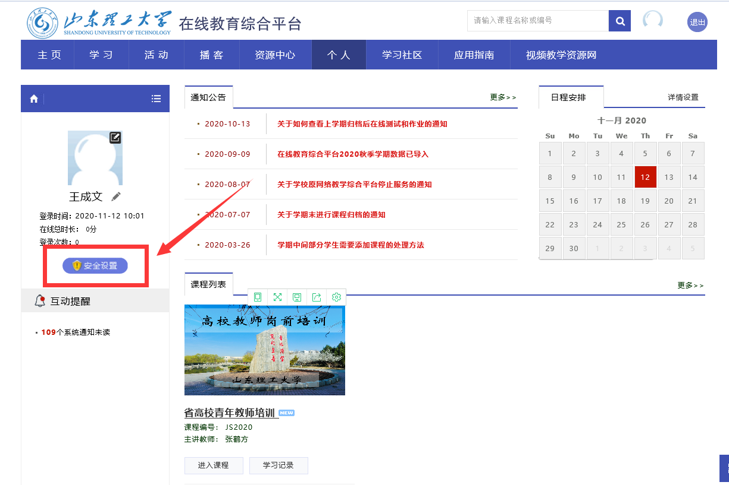

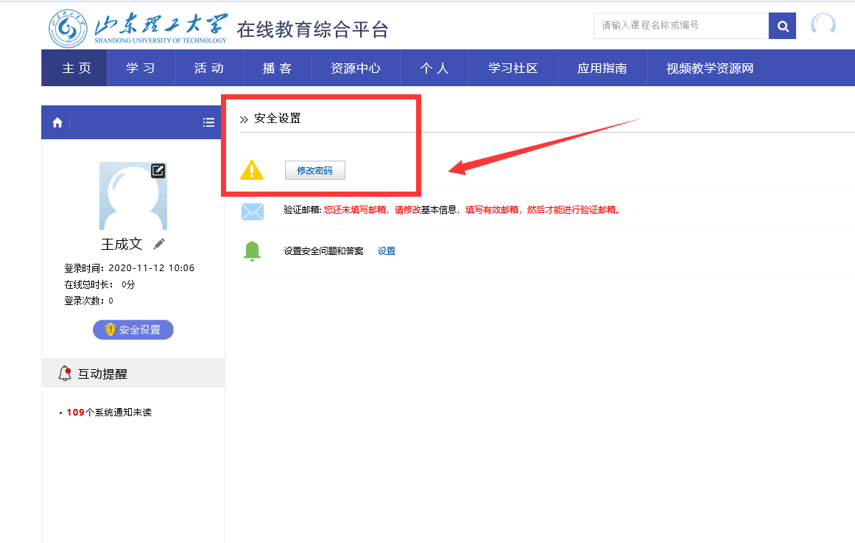

2.退出时请勿直接关闭浏览器，点击网页右上角“退出”按钮。

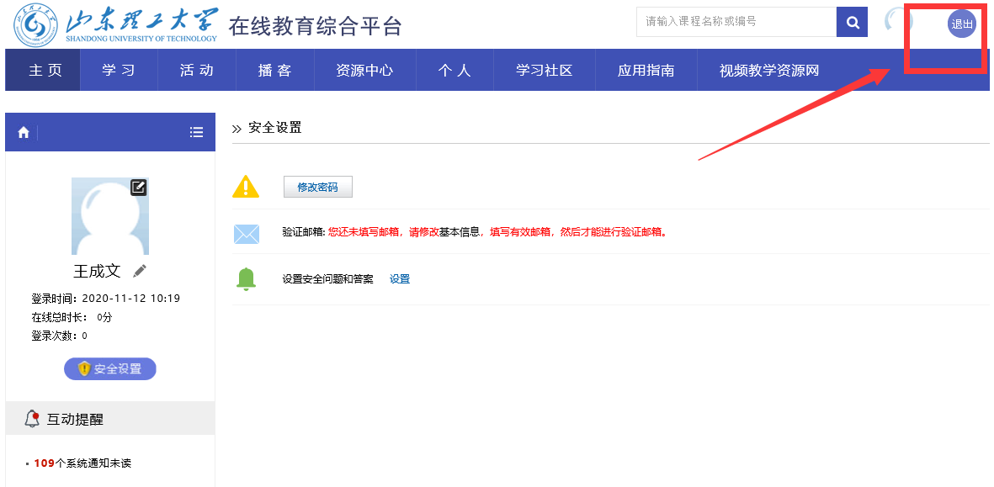

3.进入“省高校青年教师培训”模块，点击“进入课程”。按平台要求完成作业提交。

